某物流配送装置的说明与相关要求

1. 功能及组成
2. 功能简述

某物料配送装置组成示意图如图1所示。图中，物料A与物料B经由4条传送带送到物料箱中。其中，1、2号传送带传送物料A，3、4号传送带传送物料B。各条传送带上安装有一个光电传感器，用于检测物料的数量。每箱物料为10件，装满1箱即封箱打包，然后进行下一箱的装箱。已封箱的物料先放置在装箱区暂存，等待载货车辆装载运到仓库中去。

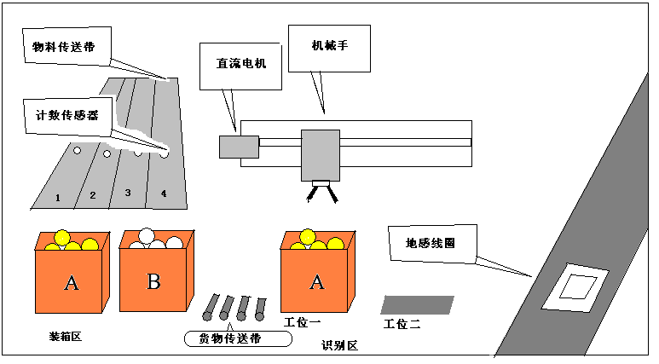

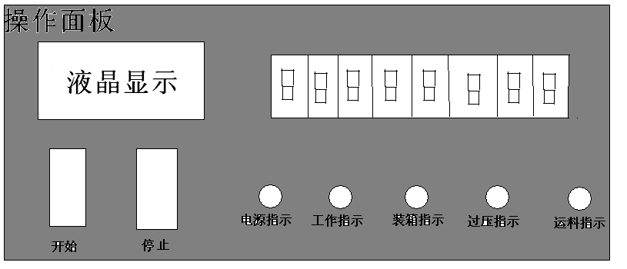

图1 某物料配送装置组成示意图

1. 各组成部分说明

本控制装置用亚龙单片机实训模块来实现，具体说明如下：

1. 在本项目中用一个黄球表示A物料，用一个白球表示B物料。
2. 当物料传送带上的每件物料经过计数传感器时，计数传感器输出一个负脉冲。

本项目中用4X4行列建瓯按中的四个按键分别模拟四个计数传感器，每按一次按键，表示有已一件物料床送到物料箱，四个按键载行列键盘中的位置如图2所示，其中1、2号按键计数A物料，3、4号按键计数B物料。

|  |  |  |  |
| --- | --- | --- | --- |
| 1号 | 2号 |  |  |
| 3号 | 4号 |  |  |
|  |  |  |  |
|  |  |  |  |

图2 表示计数传感器的案件位置图

1. 货物传送带用直流电机表示；
2. 识别区，使用YL——G001型智能物料搬运装置模拟实现，其中工位一和工位二如图3所示。

图3 机械手结构示意图

1. 装运区，用机械手的三工位，如图3所示；
2. 地感线圈用接近开关模拟实现；
3. 电网电压检测用亚龙单片机实调装置MCU07模块的可调直流电压来取样电压，取样电压和电网电压成线性比例关系，取样电压0~5V表示电网电压AC0~250V。如电压为4V表示电网电压为AC200V
4. 控制面板
   1. 液晶显示采用12864液晶显示模块；LED显示器为8位数码管显示器，用其最右边的三位数码管DS2DS1DS0显示电网电压。
   2. 按键：分别为“开始”键，“停止”键，用指令模块的2个独立按键实现。
   3. 5个指示灯用显示模块LED灯实现。
5. 系统控制要求

（一）初始化

1、上电后，电源指示灯亮，机械手自动复位至一工位上方，手抓放松。

2、液晶显示器显示内容如图4所示

|  |
| --- |
| A物料  00  B物料  00 |

（二）工作过程

按“开始”键，工作指示灯亮，系统进入工作状态，这时物料装箱，物料运送等工作流程均处于工作状态，具体如下。

1. 物料装箱

在工作过程状态下，每按一次按键（上述的1至4号按键），表示传送带传送了一件物件到物料箱，这时，液晶显示界面上相应的数字如（按1、2号按键。A物料加1，按3、4号按键，B物料数加1），每个物料箱的物料数量增加到10件时，表示已装满一箱。这时，液晶显示界面上增加1块“”，而数字变为00，如图5所示（图5中，表示A物料已经装满2箱，B物料已装好1箱），

|  |
| --- |
| A物料  00  B物料  00 |

图5 物料箱数显示界面

注：

1. 四个按键可同时按下，表示物件可经四条传送带传送到装料箱上。
2. 装想区上的两种物料个最多只能存放4箱。当某一种物料达到4箱时（显示屏上有四个方块），则暂停此种物料的装箱（所对应的两个按键无效）。而当运走一箱物料（屏上方块数小于四个）时，此时该种物料才可以继续装箱（对应的按键再次有效）。

2. 物料运送

（1）物料运送流程由运送车辆触发地感线圈而启动。当系统检验到有运料车辆进入地感线圈时（用接近开关接触金属表示）。运料指示灯亮。表示运料开始，这时系统先检测装箱区上是否有已装好的物料。若无，则运料指示灯闪烁，表示无料可运，直至又物料装好为止。

（2）运料传送带把一箱物料由装箱区传送到识别区工位一位置上（用直流电机转2秒表示）；

（3）机械手对工位一上的物料进行识别，即识别是A物料（黄球），若是B物料（白球），若在工位一上不能识别，可以送到工位二上继续识别，直到识别出为止。

（4）识别物料后，机械手把物料运到装运区（工位三位置）并放下物料。然后机械手回到工位一上方。手爪放松。

（5）当运送完一箱物料后，液晶显示器上代表相应物料箱方块“ ”数量减一。

注：若装箱区上的某种物料的箱数为0，则此时在工位一或工位二上不能检测到相对应的小球（黄球表示A物料，白球表示B物料）否则运料指示灯不断闪烁，直至检测到有正确的小球为止。

（6）1箱物料运送结束，运料指示灯熄灭。

下一次物料运送重复上述（1）至（6）的过程。

注：装箱与运送可同时进行。即在运送物料的过程中，不能与装料统一进行，反之亦然。

3. 停止：按停止键，系统进行停止工作状态。物料装箱与无聊运送立即停止。除了电源指示灯外其他指示灯全灭。机械手停至工位一上方，手爪放松，但数码管仍显示电压值。液晶显示界面保持按停止键时的状态。

当再次按开始键时，系统再次进入工作状态，可重复上述1至3的功能。

4. 电压保护

当电网电压超过235伏时。系统报警，电压指示灯不断闪烁，系统进入停止状态，直至电压正常为止。电压正常后，系统继续过压保护时的工作状态。